POTVRDENIE O

Okresný úrad Žarnovica, katastrálny odbor týmto potvrdzuje, že

trvale bytom: ................................................................................................................................

NIE JE - JE */

................................................

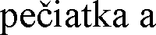
podpis

